Дидактическая игра
по физическому развитию
«Виды спорта»

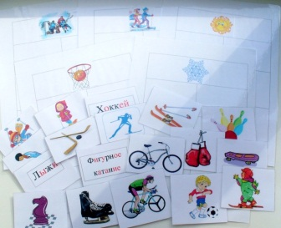
Задачи:
Образовательная:
формировать представление о различных видах спорта, спортивном оборудовании, снарядах, спортивных терминах;
Развивающая:
Формировать умение правильно, называть спортивную специальность и описывать действие, изображённое на картинке;
Воспитательная:
воспитывать внимание, мышление, память.

Описание игры
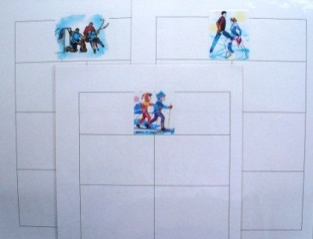
Вверху каждого игрового поля изображены картинки.
Три поля с картинками, обозначающими виды спорта:
фигурное катание, хоккей, лыжи.
На эти поля дети помещают картинки, которые указывают на данный вид спорта.

Поле с картинкой «солнце», указывает на летние виды спорта.

Поле с картинкой «снежинка» обозначает зимние виды спорта.

Поле с картинкой «баскетбольное кольцо» – спортивный инвентарь.

Эта игра проводится с детьми 4 – 7 лет. Исходя из возрастных особенностей, в каждом возрасте предусматривается определённый вариант игры.
1 вариант (4 года). Принимают участие 3 человека. Детям раздаются игровые поля с видами спорта. Ведущий показывает карточки и объясняет, что делают спортсмены, дети сами определяют вид спорта.
2 вариант (5 – 6 лет). Участвуют в игре 6 человек. Детям раздаются все игровые поля. Ведущий показывает картинку, дети объясняют, что на ней изображено и находят её у себя.
3 вариант (6 – 7 лет). Роль ведущего берёт на себя любой ребёнок.

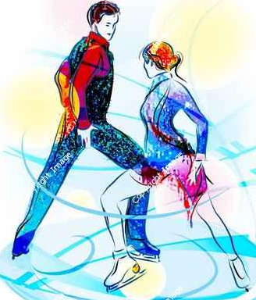

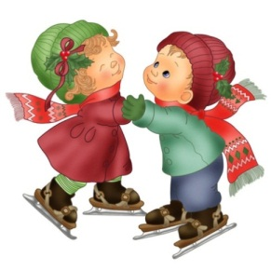 | Фигурное  катание
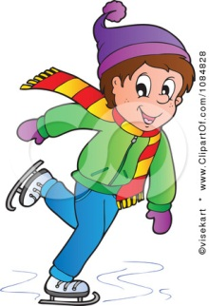 | 
 | 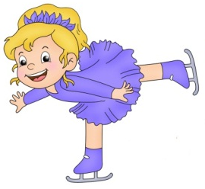

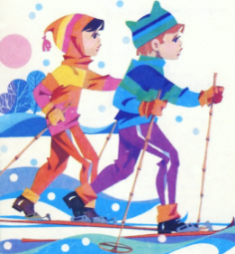

 | 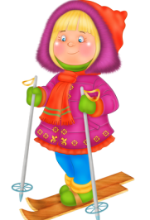
Лыжи | 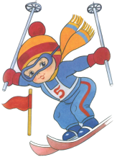
 | 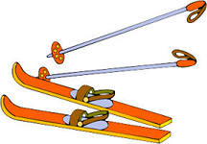


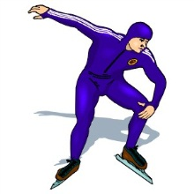 | 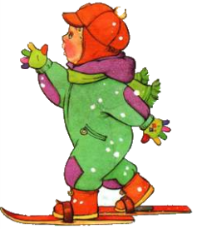
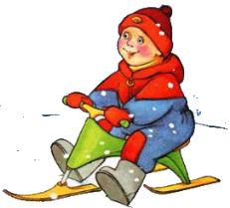 | 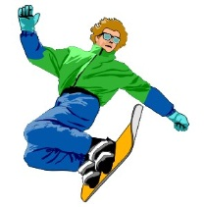
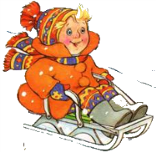 | 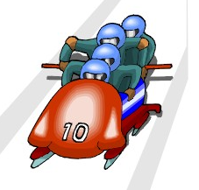



 | 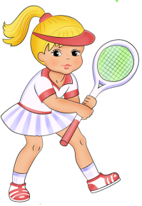
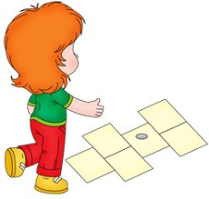 | 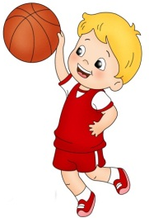
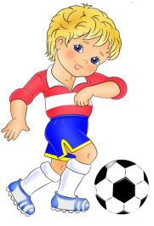 | 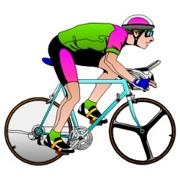

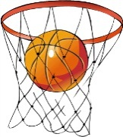

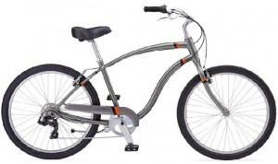 | 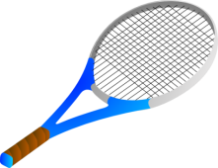
 | 
 | 